**一种利用波浪发电的废油收集装置**

**设计说明书**

作品内容简介

“一种利用波浪发电的废油收集装置”是一款能够代替人将溢油截留并且进行收集的水面废油收集装置。该装置包括左右两个牵引导向装置及安装于其上面的波浪发电装置、中间截油装置及安装于尾部的收油船。牵引导向装置依靠推进器驱动实现整套装置在水面的前进、转向等作业任务，可以调整整体装置的运动速度以及运动方向，从而使废油收集装置能够同时适用于狭窄水域或开阔水域；同时通过调整两个牵引导向装置的间距及运动方向，可以实现收油区域包括范围的调整，实现收油范围的灵活控制。牵引导向装置两侧安装波浪发电装置，可以通过水面的波浪以及牵引导向装置上的浮摆实现持续发电并进行存储，确保整套废油收集装置能够在水面上长时间持续作业。此外，牵引导向装置本身配有锂电池供电系统，可对波浪发电起到应急补充作用。截油装置与收油船可将水体表面溢油截留并收集进入船舱内，舱内废油水位可通过水位传感器自动检测，满载后可发出信号并控制水泵停止工作。

本装置可实现对水面油污的全面收集，通过波浪发电，增大了对潮汐能的利用率，在环境保护与能源利用方面起到积极作用。该水面废油收集装置运动灵活，环境适应能力强，可适用于不同类型的河道或宽阔的海面区域，智能化程度高，可实现长时间绿色作业。

目录

一. 绪论 3

１. 研制背景及意义 3

２. 研究的基本内容 4

二. 结构设计方案 4

１. 装置整体设计 4

２. 牵引导向装置舱体设计 5

３. 清理收集装置设计 6

三. 特色简介 7

１. 发电原理 7

２. 棘轮结构设计 7

２.1 棘轮参数计算 7

２.2 棘爪的受力分析 9

３. 波浪发电结构设计 9

４. 吸油装置电路设计 10

５. 控制系统设计 11

５.1 装置整体控制原理说明 11

５.2 技术指标 15

四. 运动数据分析 15

4.1波浪摆杆理论设计计算及仿真分析 15

五. 项目创新点 17

六. 前景与展望 17

参考文献 18

# 绪论

## 研制背景及意义

随着石油开发的不断深入，石油运输业与石油开采业迅速发展，而油溢事故也屡见不鲜。当溢油事故发生时，水体表面由于油类物质的覆盖，极易造成水体缺氧。若不进行及时有效的处理，将严重影响水质，破坏生态环境。同时，若通过饮水或食物链，废油进入人体，也会大大的影响居民生活与居民健康。在当今时代的大环境下，随着全球气候环境逐渐恶劣，各国都给予了极大的关注于节能减排的各种工作或生活方式上。如何能够快速高效而又节能减排的进行水面石油清理也是我们应当关注的热点之一。

面对水面的溢油，水面废油收集装置是一款十分实用的设备。水面废油收集装置是一种通过运动控制和拍摄等系统，代替或辅助人类进行水面工作，实现探测、预警、收集等功能的产品。截止当下，国内水下收集装置行业企业并不多，大多国内水下收集装置企业都是新企业，且国内市场极度分散。而且，由于水面废油收集装置研制门槛高、周期长且结构复杂，所以目前国内水面废油收集装置发展缓慢。目前比较典型的水面废油收集装置多为人工操作或收集船操作。前者费时费力且效果不佳，后者成本高，回收效率高于人工，但受回收船驱动能源限制，不能长期连续作业。两种收集方式分别如图1、图2所示。

|  |  |
| --- | --- |
| 1654437487  图 1人工回收方式 | 1654437857(1)  图 2收集船回收方式 |

在未来，随着应用领域的扩大以及海面问题的逐步显化，水面废油收集装置的发展是时代所趋，它也将会向远程、智能、绿色的方向发展，以此来突破水面废油收集装置的顽固障碍，提高其自动化程度并结合多媒体、5G技术等，创造出更加现代化的水面废油收集装置。

本项目开发的收集装置具有在水面上遥控航行的功能，根据产品自带的收油网，可以对水面溢油进行拦截并收集，同时在导向装置内部安装六个棘轮摇杆装置，可以利用潮汐能发电，即通过水面的波浪进行发电，长期在水面上进行作业。改变了如今大多数收集装置使用电力能源或者油压式能源的传统方式。该研究对大学生创新能力及实践能力提高具有积极的作用，同时具有广泛的市场前景和社会效益。

## 研究的基本内容

1. 研究波浪能驱动棘轮摆杆机构实现发电的小型波浪发电装置；
2. 研究牵引导向装置的设计和控制；
3. 研究自动收油装置；
4. 整套装置协调动作，实现预定功能。

# 结构设计方案

本装置依靠自带马达与自主遥控相结合，利用牵引导航装置拉动收油装置前进，实现装置在水面的航行、清理及返回等作业任务。研制波浪发电装置、收油装置等装备，实现水上废油收集作业。

## 装置整体设计

该研究项目所设计对象包括牵引导向装置、截油系统、收油船以及波浪发电装置。废油收集装置设计两个牵引导向装置，通过遥控装置以及万向节联轴器和推进器可以控制船的全方位运动，通过船尾所连接的两个截油绳与收油船进行有效吸油。船体两侧装有波浪发电装置，由潮汐能转变为电能，实现船体可持续的作业。该牵引导向装置在水面航行时通过推进转向装置，可以在水面上高效、迅速、平稳的航行。在到达指定区域后，操作者通过遥控器的位置调整后，对区域进行油的收集，期间通过作业时水体发出的水波和水面的波浪进行能量存储。结束作业后，再次通过操作遥控器返程。

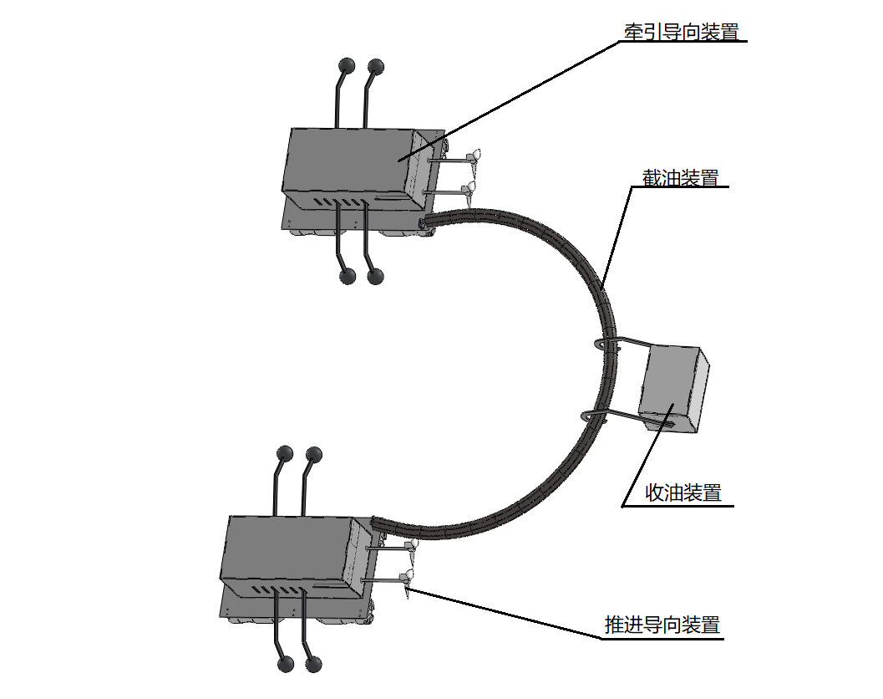

图 3装置整体结构方案

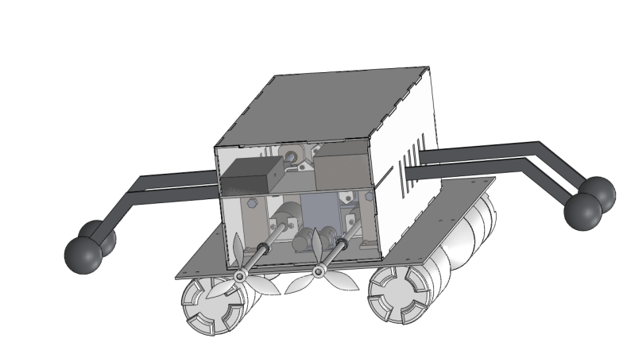

图 4牵引导向装置

## 牵引导向装置舱体设计

船体几乎全部采用quot3.6mm亚克力板材质而成，在保障了坚固性与稳定性的同时，又不失其整体美观性。舱体通过拼接而成，整体呈现方形结构，增加了空间的有效利用，减少了材料的损耗。装置内装有棘轮结构、电机、锂电池及发电机等装置。因整体结构要在水中运行，防水措施需到位，因此需对船体导向装置进行封装。各部件之间由硅酮密封胶粘合，保证了密封防水的可靠性。同时为了满足环保节约的宗旨，达到创新的过程中环保，在环保中实现效率的目的，每个装置底部粘合了四个可乐瓶作为浮体装置，增大了船体和水面的接触面积，增大了船身排水量，可以更好的保证浮力，同时更大的接触面积也使得船在移动过程中更为平稳。舱体尾部装有水泵，可以有效的起到给发电机降温以及排水的功能。船体内部结构布局具体如下图3所示。

该牵引导向装置的外形设计主要考虑了以下原则和要求：

1. 保证浮力，外壳填充密度及整体强度等；
2. 大小适中、结构合理、便于布置各零部件；
3. 综合考虑实际用途与外观，具有良好的工艺;

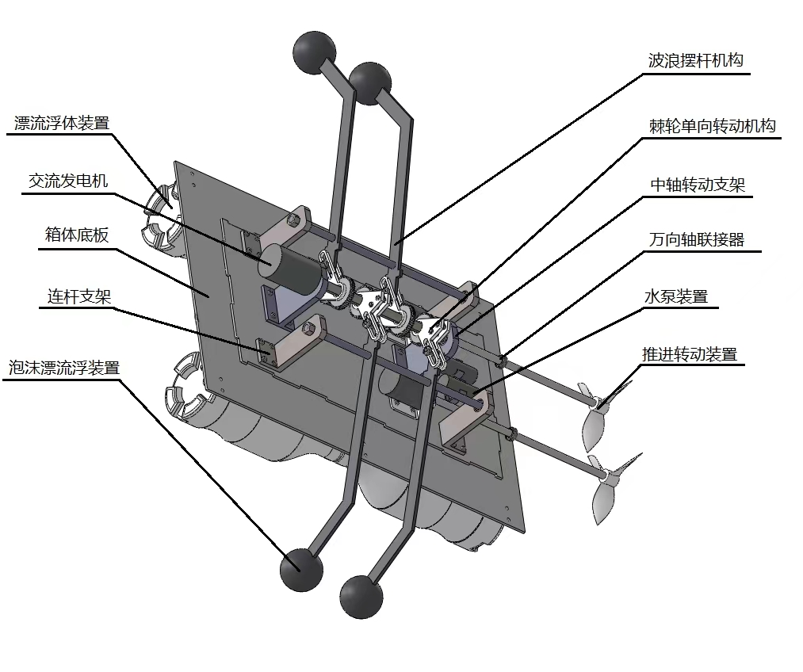

图 5舱体内部结构

## 清理收集装置设计

当与牵引导向装置相连接时，装置舱体尾部拖带截油绳在海面上拦截溢油。油污被截油绳拦截，通过收油船的水泵被压入舱内。满载后，位于收油船的水位传感器便可以触发信号并发出警报，让水泵停止工作。收油船自带驱动结构，满载后可行驶回航。

|  |  |
| --- | --- |
| C:\Users\余晓敏\Desktop\新建文件夹\机设\图片\收油.png收油图 6吸油装置 | C:\Users\余晓敏\Desktop\新建文件夹\机设\图片\油箱.png油箱图 7油箱 |

# 特色简介

## 发电原理

棘轮部分由外齿棘轮，棘爪，摆杆等组成,船体内部由摆杆连接了4个浮摆在水面上通过波浪上下移动，通过摆杆可以将浮摆在水中的上下摆动改为棘轮的转动，使得潮汐能经过该装置的机械转换,可以转换为单一方向且持续不断旋转的动能。棘轮的转动带动菱形主轴单向转动，菱形主轴通过加速箱带动发电机工作，加大发电的功率，实现潮汐能发电。

## 棘轮结构设计

### 棘轮参数计算

为了计算内齿棘轮单向摆动机构，设定一下参数：

m—模数、z—棘轮的齿数、h—齿顶高、 $f_{0}$—齿顶高系数、 $h_{J}$—齿尖高、 $f_{J}$—齿尖高系数、 $d_{f}$—分度圆直径、 $R_{f}$—分度圆半径、 $D_{e}$—齿顶圆的直径、 $R_{e}$—齿顶圆半径、 $R_{J}$—齿尖圆的直径、 $Z_{J}$—齿尖圆半径当量齿数、 $R_{N}$—扭力作用圆半径、 $Z_{N}$—扭力作用圆半径当量齿数、b—齿的宽度、l—齿面长度、 $Z_{I}$—齿面长度当量齿数、A—棘轮棘爪中心距、 $Z_{A}$—棘轮棘爪中心距当量齿数、 $γ_{F}$—径力角、 $α_{F}$—扭力作用圆上的齿面压力角

棘轮各几何要素的名称和定义基本上等效采用齿轮的名称和定义。棘轮扳手所采用的专用名词定义如下：

1. 安放角——棘爪与棘轮啮合时，某一啮合点到棘轮中心的联线，与棘轮棘爪两回转中心联线之间的夹角，称为该啮合点的安放角，
2. 扭力作用圆——为了研究方便，假设棘轮和棘爪之间的相互作用力，全部集中到棘轮齿尖圆和齿根圆的中分圆上（这种假设对于受力分析未能，与各啮合面均匀受力是等效的)，该中分圆称为棘轮扳手的扭力作用圆。扭力作用圆与棘轮齿面的交点称作集中力的作用点，
3. 径力角——棘轮与棘爪啮合时，由集中力作用点指向棘轮回转中心的径向力与由集中力作用点指向棘爪回转中心的支反力之间的夹角称为径力角；
4. 齿面压力角——集中力作用点到棘轮回转中心的联线，与棘轮齿面之间的夹角(锐角)叫作扭力作用圆上的齿面压力角。

通过适当的测定与设计我们已经得到了外齿棘轮的模数及其齿数，通过计算该棘轮的分度圆的直径等于棘轮的模数与其齿数之积。

$$d_{f}=mZ$$

分度圆的半径也就是直径的二分之一。

$$R_{f}=d_{f}/2$$

齿顶高也就是棘轮内齿到外圆的最大距离，恰好为齿顶高系数与棘轮模数的乘积

$$h=f_{0}m$$

对于齿顶高系数和齿尖高系数而言，齿尖高系数必定大于齿顶高系数同时小于零。

$${0<f}_{0}<f_{J}$$

已知棘轮的齿数，倾斜角，模数，根据几何原理可以得到齿尖高系数的大小

$$f_{J}=\frac{\sqrt{2}Z}{4sin(45°-180°)/Z}-\frac{Z}{2}$$

齿顶高为h分度圆的直径为 $d_{f}$，齿顶园的直径刚好就是二齿加一圆

$$D_{e}=d_{f}+2h$$

根据齿顶圆的直径可得齿顶圆的半径恰好为齿顶圆直径的二分之一

$$R_{e}=D_{e}/2$$

而齿尖圆的半径同样也为棘轮的模数与齿尖圆齿数的乘积。

$$R_{J}=mZ_{J}$$

已知棘轮的齿数，倾斜角，模数，根据几何原理同样可以得到齿尖圆当量齿数的大小为

$$Z_{J}=\frac{\sqrt{2}Z}{4\sin\left(135°-180°\right)/Z}-\frac{Z}{2}$$

齿尖高数值为齿顶圆半径与齿根圆半径的差，而他们在数值上恰好等于棘轮的模数与齿尖高系数的乘积。

$$h_{J}=R_{J}-R_{f}=mf_{J}$$

根据上述公式可以求得齿根圆和齿顶圆的半径大小，那么此时棘轮变位半径的大小也就可以求出。

$$R_{N}=(R_{J}+R_{f})/2=m(Z_{J}+Z/2)/2=MZ_{N}$$

$$Z_{N}=R_{N}/m=(Z_{J}+Z/2)/2$$

$$Z_{A}=A/m$$

$$α_{F}=arc\sin{(0.707\frac{R_{f}}{R_{N}})}$$

$$l={[R_{f}^{2}+R_{J}^{2}-2R_{J}R_{f}\cos{(180°/Z)}]}^{1/2}=mZ_{l}$$

$$Z_{l}={[Z^{2}/4+Z_{J}^{2}-ZZ_{J}\cos{(180°/Z)}]}^{1/2}$$

综上所述棘轮采用50齿角度为35°的外齿轮，以及相对配合相当的棘爪相互构成。

### 棘爪的受力分析

受力分析如图：

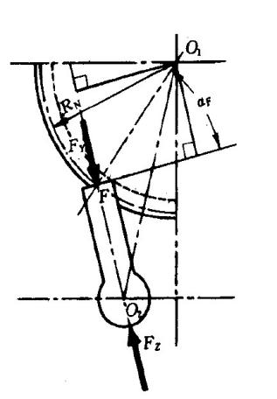

把棘轮对于棘爪的作用力集中简化到棘轮扭力作用圆与棘爪作用齿面的焦点F上。棘爪共受两个力，一是作用于F点的正压力 $F_{γ}$，二是作用于棘爪支撑圆上的的与 $F_{γ}$ 大小相等，方向相反的支反力 $F_{Z}$，他们按下式计算：

$$F_{γ}=F_{Z}=\frac{M_{0}}{R_{N}\cos{αF}}$$

## 波浪发电结构设计

当图2所示的导向装置行驶于海面，波浪力会带动图8中的波浪摆杆绕支承杆顺时针转动，从而带动棘轮单向驱动杆绕菱形主轴逆时针转动。棘轮单向驱动杆结构如图9所示。当波浪摆杆遇到水面上的波谷，装置右侧的摆杆在自身重力的作用下带动棘轮逆时针运动，从而带动菱形轴转动。当波浪摆杆遇到水面上的波峰，装置左侧的摆杆在波浪力的作用下带动棘轮逆时针转动，从而带动菱形主轴转动，菱形主轴通过加速箱带动发电机工作，而后摆杆在自身重力作用下回落。由此实现一个工作循环，菱形主轴实现单向运动。

|  |
| --- |
| C:\Users\余晓敏\Desktop\新建文件夹\机设\图片\棘轮1.png棘轮1  图 8发电装置 |
| C:\Users\余晓敏\Desktop\新建文件夹\机设\图片\棘轮111.png棘轮111  图 9棘轮单向驱动杆结构 |

## 吸油装置电路设计

吸油装置中对于油箱的控制系统由Arduino UNO单片机和液位传感器、继电器以及水泵组成。Arduino UNO单片机通过外接12V可充电源通电，液位传感器通过正负极与Arduino UNO单片机电压的5V正负极引脚相接，且液位传感器的模拟输出引脚与单片机A4模拟引脚相接。同时，水泵和继电器组成一个整体。继电器采用五脚继电器，其正极与单片机7号数字引脚相接，负极与单片机GND引脚相接，常开端与外接固定电源正极相接，公共端与水泵正极相接。水泵负极与外界固定电源负极相连，构成一个闭合回路。

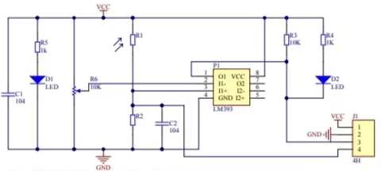

图 10液位传感器内部电路图

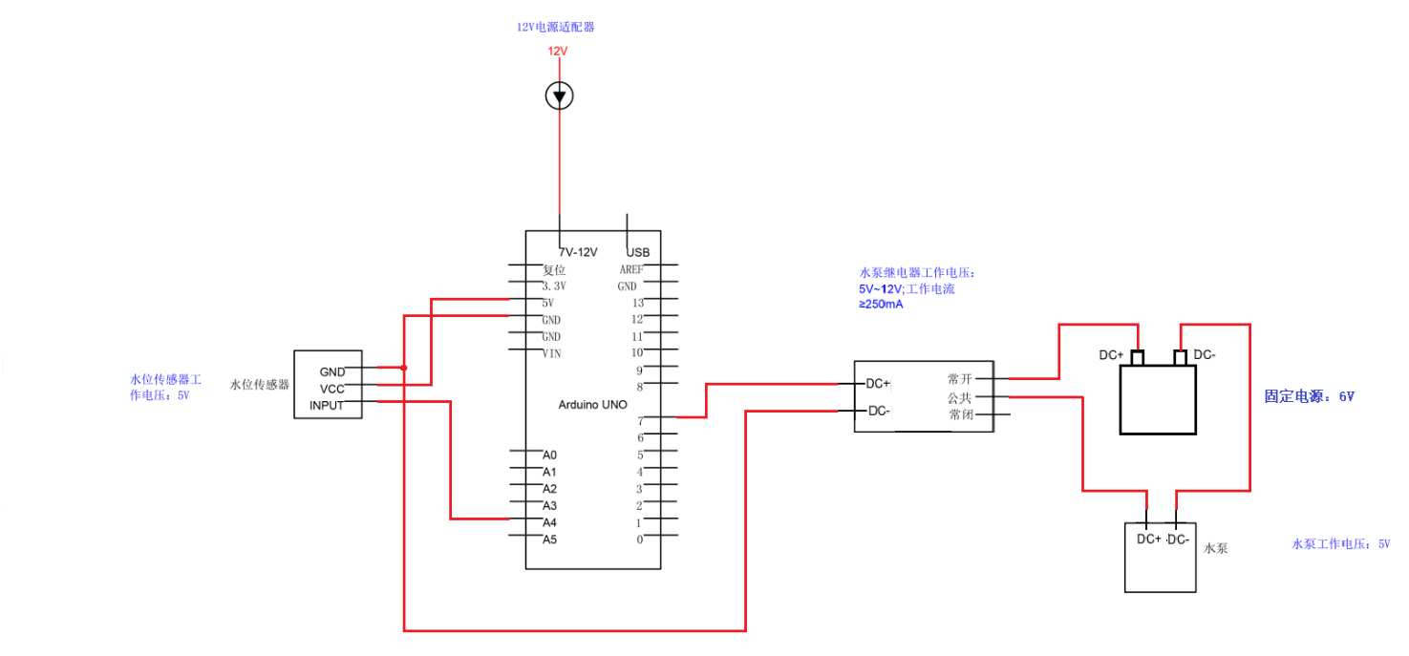

图 11总电路

## 控制系统设计

### 装置整体控制原理说明

Arduino是一款便于学习使用的单片机，即使是完全不懂其中各硬件原理，参照说明资料和典型连接方式也能进行使用，Arduino系列包含多种型号的Arduino开发板和Arduino IDE编程软件。

Arduino搭建于开放原始码simple I/O介面版，开发环境类似于Java、C语言的Processing/Wiring环境。Arduino可以分为两个部分：硬件部分是Arduino单片机，可以用来当做连接各种功能性模块的基础；软件部分则是Arduino IDE，用于编写、验证、编译、上传程序，并且能够通过串口监视器查看Arduino运行状态。两部分组合就能通过各种各样的传感器来感知环境，通过控制灯光、马达等装置来反馈、影响环境。Arduino的优势也十分明显有：

1.完全开放的单片机源代码和电路原理图，Arduino IDE开发程序及库文件免费下载，并且支持用户个性化修改。

2.低廉的处理器价格，自带USB接口和直流电源插孔，都可以进行供电。

3.支持ISP线上烧入器，将Bootloader固件烧入芯片，用户便可以随时更新固件。

4.多个引脚支持单片机同时连接多个，并且兼容大量电子元件，连接便捷。

5.存有大量开源资源资料的社区论坛，庞大的用户群为新手入门以及老手进阶开放思维都提供了巨大便利。

本课题使用Arduino Uno开发板集成了1个数字引脚、1个模拟引脚、电源插孔、USB插头以及ICSP插头，其中大部分引脚都可以支持多种不同的功能，为用户提供更多选择，满足用户设计需求。其引脚的相关介绍如表1所示。

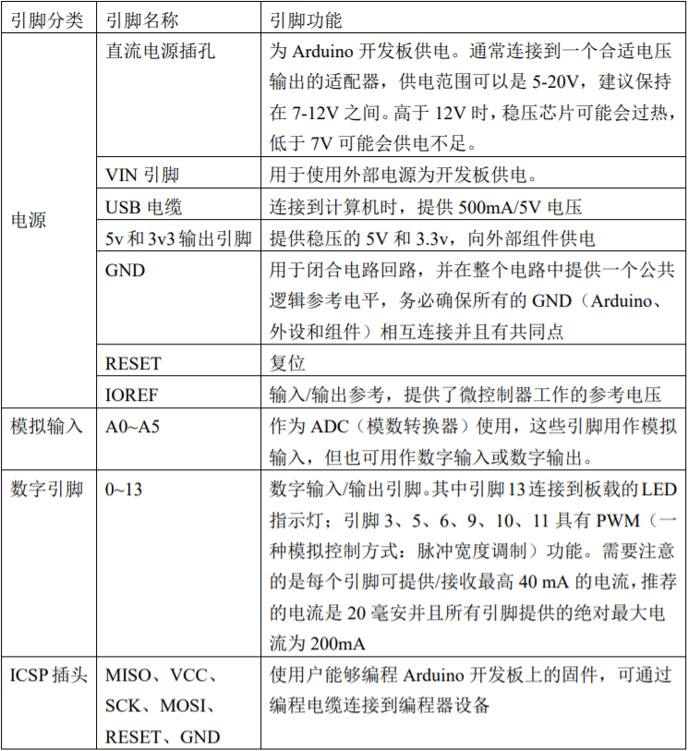

表 1 Arduino的引脚介绍表

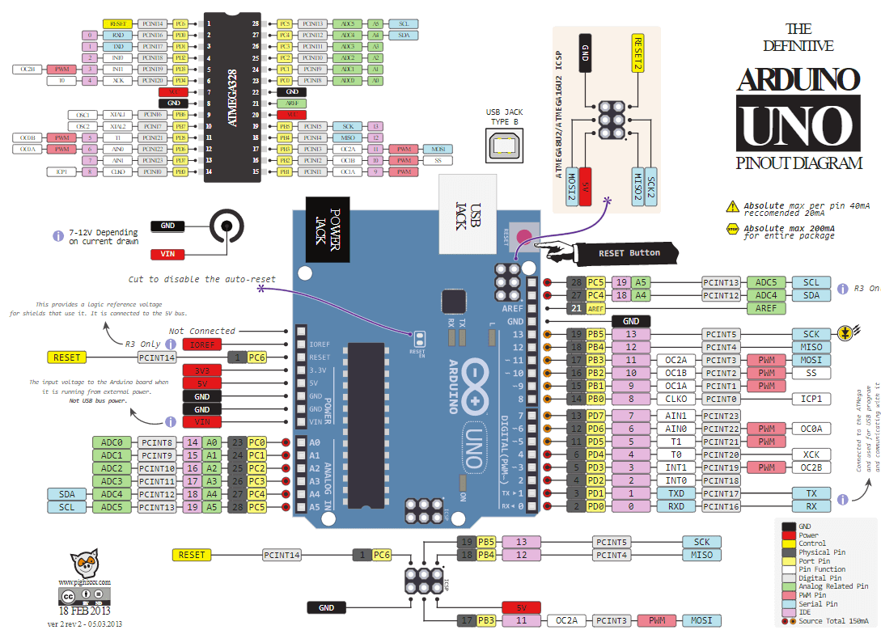

图 12 Arduino UNO的引脚封装图

该部分的Arduino的总代码源程序如下：

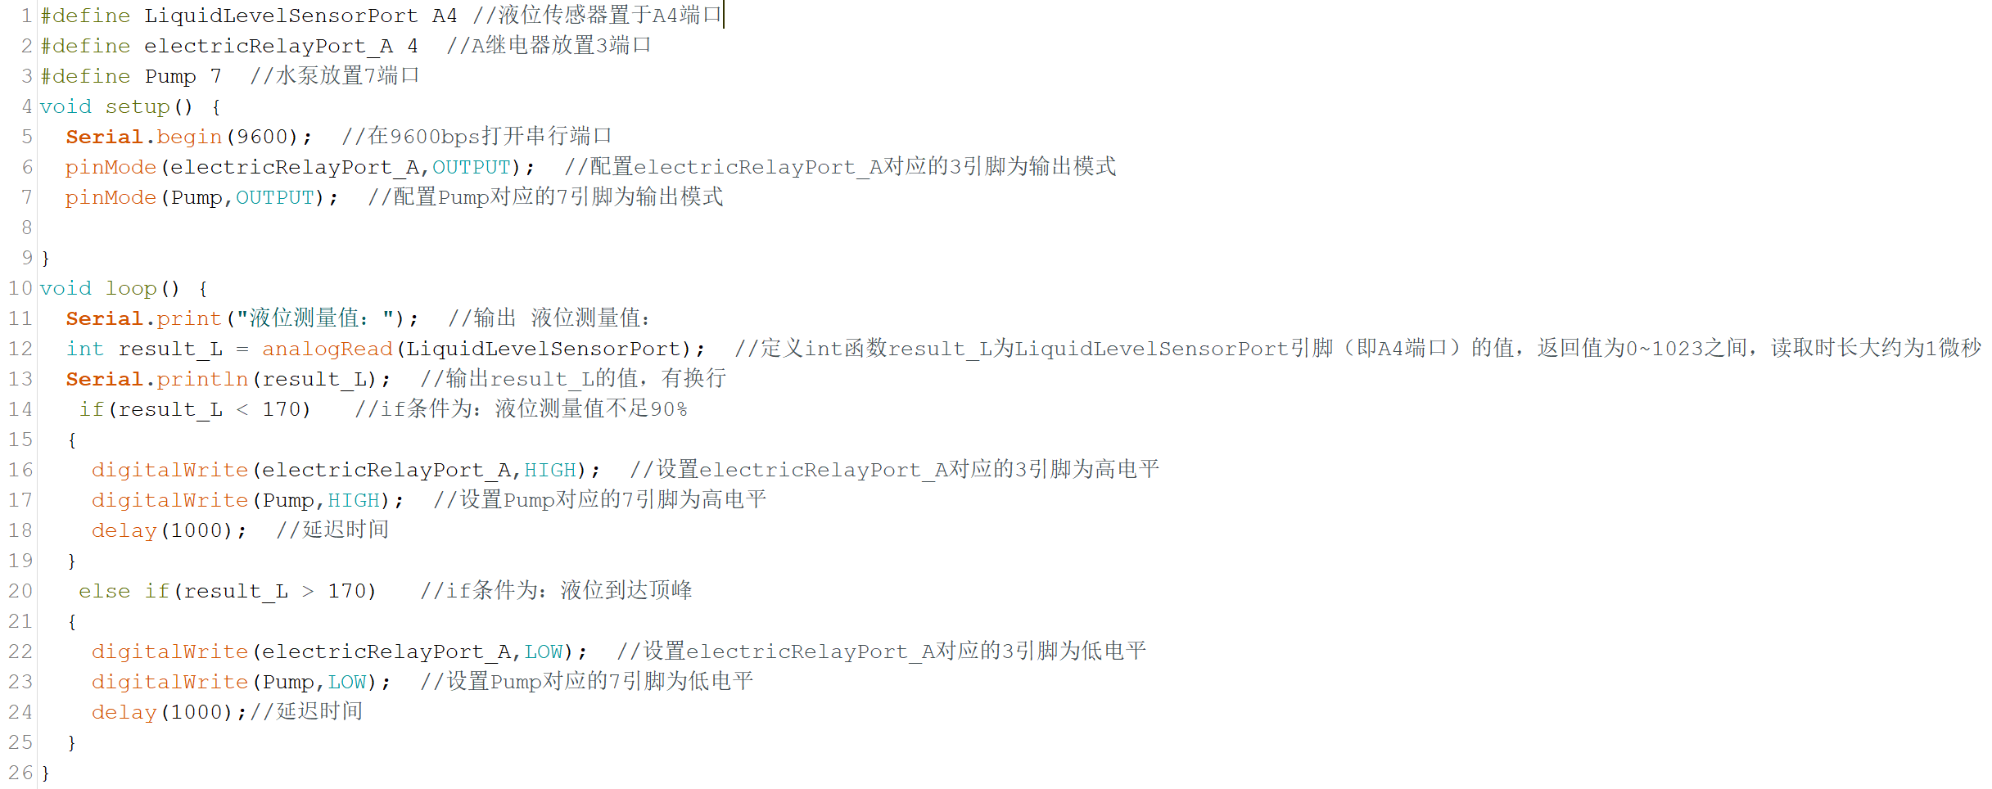

图 13源代码

### 技术指标

a）船体设计尺寸：长620，宽850mm，高290mm

b）油箱尺寸：长400mm，宽300mm，高200mm；

c）电池最大容量12000mAHh，恒定电压12V；

d）水下推进器额定功率288w；

e）棘轮主齿轮齿数为50，副齿轮，长齿轮为齿数为20，模数均为0.5压力角为30°，传动比例为1/27；

f）发电机输出转数：直流24V，190转。

# 运动数据分析

## 4.1波浪摆杆理论设计计算及仿真分析

摆杆安装于船体侧下放的位置，其对船体内部棘轮发电装置有一定的驱动力。因此，需要有足够的力来实现摆杆的上升与下降，并保证其在装置长期运转过程中，不会因扭矩衰减而造成内部棘轮机构空转或卡死的状况。

本装置中摆杆孔径为10mm，摆杆带动棘轮结构做单向转动运动，进而带动加速联动结构通过模数为0.5的齿轮达到1：27的加速，使得发电机较为稳定的运行，最终令机械能转化为电能。

在理论计算过程中，我们认为摆杆在平静的海面上是处于平衡状态的，即（G1-F浮）*L1=G2*L2。

在理论过程中，该发电装置原理是海水不断给摆杆一定的升力，摆杆在此升力的作用下，带动内部棘轮结构做定向转动，而棘轮结构通过差速齿轮组与发电机相接，最终将机械能转化为电能。

根据预设目标：假定海水每次给摆杆头部提供2N的升力，根据杠杆原理：动力×[动力臂](https://baike.baidu.com/item/%E5%8A%A8%E5%8A%9B%E8%87%82)=[阻力](https://baike.baidu.com/item/%E9%98%BB%E5%8A%9B)×[阻力臂](https://baike.baidu.com/item/%E9%98%BB%E5%8A%9B%E8%87%82/5576227)即F1*L1=F2*L2，延伸至本结构中则表示为Fa*L1=Fb*L2,计算得Fb=4.6N.

在b点，摆杆将来自海水的升力传递给棘轮连杆（在此过程中，为了便于计算，认为完全转化），即Fb’=4.6N。在力Fb’的作用下，棘轮连杆将该力转化为扭矩，进而通过棘轮装置带动电机转动。根据公式T= Fb’*L3，求得扭矩T为0.414N*m。

以理论升力2N为标准，测量59次实际每次传递升力Fb’的大小，并在MATLAB中使用2次方进行数据拟合（MATLAB程序运行结果下图所示）。

绿色直线代表y=2,通过拟合曲线与理论曲线相比较，两条曲线较为接近。这也就说明机构的较为精准控制升力传递可以实现。

在理论设计计算的基础上，我们将模型导入仿真分析软件中进行静力学分析，结果如下图所示：

|  |  |
| --- | --- |
|  |  |
|  |  |

# 项目创新点

1. 设计两个牵引导向装置，转向及调速灵活可靠，收油区域可根据情况进行调整，且整套装置运动平稳；
2. 自主研发安装于导向装置两侧的波浪发电装置，将波浪能转化为电能，安全无污染，提高装置持续作业时间；

# 前景与展望

此收集装置作为一种水面清洁收集装置，具有广泛的应用前景。基于目前全球水资源环境污染状况的加剧，水面废油收集呼声很高的情况下，此收集装置响应发展趋势，为水面废油收集做出贡献。此外，此收集装置设计安装于导向装置能量转化装置，将波浪能转化为电能，可以实现自然能的充分利用，并实现装置的长时间运行；设备结构简单，操作便捷，功耗低，运行可靠，维护简单，可批量生产，具有良好的市场前景，同时能更大程度的为水面油污回收做出贡献。

水面收集装置的应用领域正在不断扩大，也使得本产品有着较好的应用前景，其应用包括但不限于以下几个方面：

1. 发电行业：能够通过小型波浪发电装置的设计应用，在相关领域推广，节省能源、减少废气排放、保护环境等；
2. 水面油污收集：检测到水面油污并控制小船进行油污收集；
3. 水质检测：通过对水面油污的收集量，计算出水质情况；
4. 动力行业：通过棘轮带动加速箱，提高牵引动力，提高收集效率。

参考文献

1. 钟宏伟．国外无人水下航行器装备技术现状及展望[J]．水下无人系统学报，2017(12)：215–225.
2. 沈郭明，郭宗峰，邬加浩，潘自流，陈俊，毛磊，陈小丽，王伟，黄正广.多角度调节棘轮结构[P].中国专利：CN113520099A,2021.10.22
3. 王学军.一种基于棘轮换向的波浪能发电装置[J].中国高新区,2018,(2): 168
4. 孙玉山 1 ，冉祥瑞 1 ，张国成 1 ，王力锋 2 ，王建 2 .智能水下机器人路径规划研究现状与展望[J].哈尔滨工程大学学报,2020,第41卷(8): 1111-1116
5. 王树人，路俊秀，林孟霞.外齿棘轮片形棘爪型棘轮扳手设计计算[J].机械设计,2002,第19卷(10): 48-52